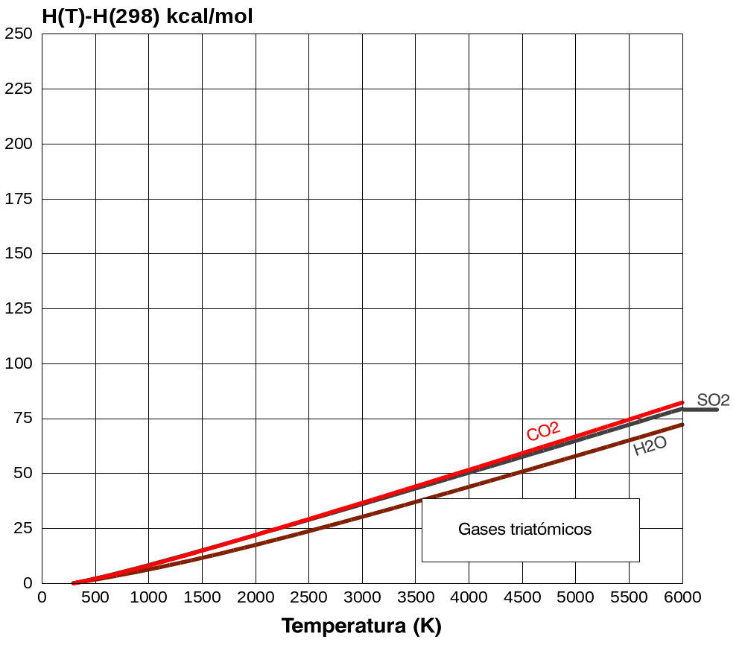

Fig.: Gases triatómicos.

